Шановні читачі!
Пропонуємо вам книги, які переосмислюють події та демонструють сучасний погляд на Чорнобильську зону.

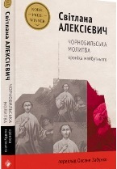
«Чорнобильська молитва»-це сповідь очевидців, це крик про зруйноване життя, це горе тисяч людей. Роман побудований на основі інтерв’ю з потерпілими від аварії на ЧАЕС: пожежниками, ліквідаторами, місцевими мешканцями. Книга перевертає світогляд і змушує переосмислити цінність людського життя.

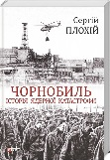
Ця книга є першою історією Чорнобильської катастрофи від вибуху 26 квітня 1986 року до закриття станції у грудні 2000-го. Чим для України був Чорнобиль? Національною трагедією, величезною психологічною травмою, важкою ношею для економіки. В Україні досі виробляють майже 50% усієї електроенергії на атомних станціях. Нам є чим поділитися зі світом стосовно досвіду Чорнобиля, але є над чим задуматися і самим.
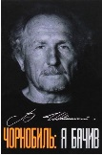
Художньо-документальна повість «Я бачив»-це нова спроба одного з провідних українських сучасних письменників Володимира Шовкошитного, самовидця Чорнобильської аварії й активного ліквідатора її наслідків, поєднати воєдино літературу пам’яті й літературу факту. Ця книга дає відповідь на головні питання, що постали після Чорнобиля.

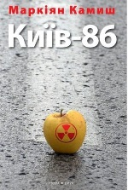
Маркіян Камиш- це сталкерська література. Камиш цікавий тим, що по-новому говорить про долю чорнобильського свідка, оскільки є дитиною свого батька ліквідатора, який був в Чорнобилі. Соціологи говорять про те, що старше покоління не хоче їхати у Чорнобиль, бо не хочуть наново переживати свої страхи. Натомість молодше покоління якраз хоче поїхати туди, щоб перевірити страхи своїх батьків. Тому в особі Камиша ми
маємо дуже цікавий феномен повторного свідка.
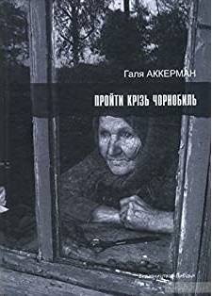
Книжка Галі Аккерман-це подорож крізь драму Чорнобиля в різноманітних її людських, соціокультурних, професійних аспектах. Це проходження крізь очисний вогонь нового знання, трагічних відкриттів, крізь драму людських доль. Ця книжка також про Чорнобиль як про один з найстрашніших злочинів радянської системи.

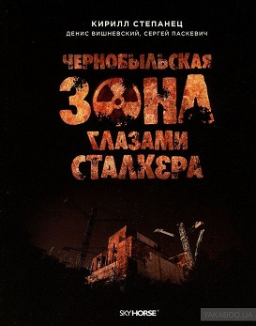
Путівник, написаний досвідченим сталкером з коментарями авторитетних вчених-екологів, які багато років працюють в Чорнобилі. Сотні унікальних фотографій, що створюють ефект присутності в одному з найзагадковіших і небезпечних місць світу, також зроблені сталкерами.
Читачеві буде надана рідкісна можливість подивитися на Зону очима різних людей, які знають її як ніхто інший, і почути їх дивовижні історії. Гортаючи книгу, він зможе з головою зануритися в пригоду, не виходячи з власного будинку.

